Resource: Animals in the Bible
Animals in the Bible © United Bible Societies, 2025. Adapted from: All Creatures Great and Small: Living Things in the Bible, by Edward R. Hope © 2005 United Bible Societies. This work is licensed under Creative Commons Attribution-ShareAlike 4.0 International (https://creativecommons.org/licenses/by-sa/4.0/).

Animals in the Bible

標題：儒艮（dugong）

2.13 標題：儒艮（dugong）

經文出處Hebrew 來：תַּחַשׁ (音譯：tachash)EXO 25:5, EXO 26:14, EXO 35:7, EXO 35:23, EXO 36:19, EXO 39:34, NUM 4:6, NUM 4:8, NUM 4:10, NUM 4:11, NUM 4:12, NUM 4:14, NUM 4:25, EZK 16:10

討論
海牛 (Pixabay)聖經中所有出現這種動物的地方都提到用牠的皮製作皮革，顯然這種動物的皮可以製成優質的皮革。KJV 和RSV 分別譯成了"badger"（「獾」）和"goat"（「山羊」），這基本可以肯定是誤譯。NEB 譯作"porpoise"（「海豚」）倒是有些依據，因為阿拉伯文中有一個與該希伯來文詞語十分相似的詞，指的就是海豚。然而，對以色列人來說，捕獲足夠數量的海豚來為帳幕做罩棚是不太可能的，因為海豚生活在海中，而以色列不是一個航海發達的國家。
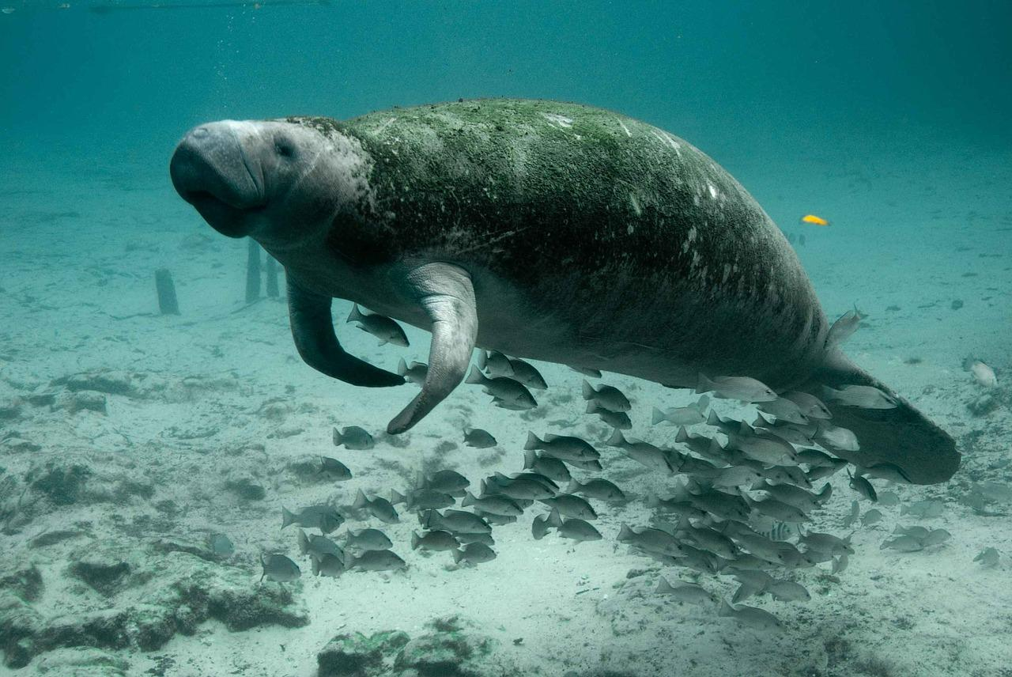
數百年以來，生活在海邊的一些貝都因人部落一直使用一種叫做儒艮的動物皮來製作涼鞋和其他物品，許多現代學者認為tachash 是指這種動物。NIV 和NEB 將這個詞譯為"sea cow"（「海牛」；在旁註中）。儒艮游得很慢，以靠近海岸的水草為食，很容易被網捕獲。

描述
儒艮（學名Dugong dugong ）是一種長約3米（10英呎）的大型動物，生活在海中，通常組成12—15頭的群體。儒艮行動緩慢，以河流入海口附近淺水處的水草為食，有時甚至會沿河而上一小段距離。牠們每隔幾分鐘就需要探出水面呼吸，有時會從水裡上來躺在岩石或沙洲上。
儒艮沒有後肢，而是長著鰭，尾巴也看起來像是大魚，但儒艮是哺乳動物。牠們的皮毛柔軟。儒艮不產卵，而是胎生，並用乳汁餵養幼崽。即使在今天，人們也能在亞喀巴灣和紅海發現大量儒艮；另外，東非、南亞、馬達加斯加、馬來西亞、印度尼西亞、巴布亞新幾內亞、澳大利亞和所羅門群島的熱帶海岸也有牠們的蹤跡；在臺灣也有發現。
海豹 (Pixabay)儒艮與海豹是遠親。牠們的身體都呈淺灰色，雄性的上顎長著小長牙。牠們都是無害且毫無戒備心的動物，很容易被捕獲。儒艮的皮相當厚實、柔軟、耐磨，可製出優質皮革，並且皮革上面通常會留著毛。
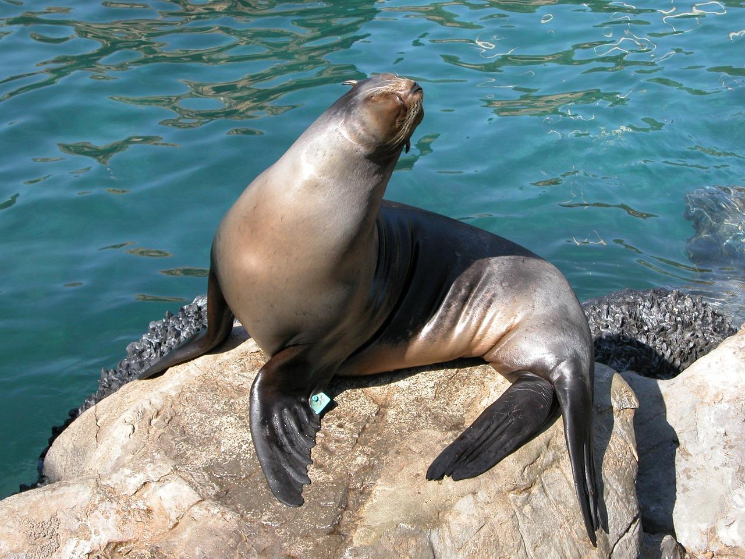
有三種和儒艮非常相似的動物，分別是西非的塞內加爾海牛（學名Trichechus senegalensis ）、加勒比島嶼和佛羅里達的海岸及瀉湖中的加勒比海牛（學名Trichechus manatus ），以及亞馬遜河和奧里諾科河中的南美海牛（學名Trichechus inunguis ）。

翻譯
在知道儒艮和海牛的地方，翻譯時最好選擇上一段提到的三個名稱中的一個。如果當地不知道這些動物，可以翻譯為「海豹」。如果海豹也不為人所知，可以採用比較寬泛的表達，比如「優質的軟皮革」或「皮毛」，這樣做勝過試圖指明動物的名稱。在所有出現這種動物的經文中，重點都在牠的皮毛，而不在動物本身。

